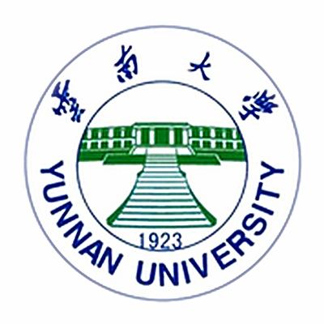

2023年报考云南大学“申请-考核”制
博士研究生
申
请
表

申请人姓名 ：＿＿＿＿＿＿＿＿＿＿
申 请 导 师：＿＿＿＿＿＿＿＿＿＿
申 请 专 业：＿＿＿＿＿＿＿＿＿＿
申 请 学 院：＿＿＿＿＿＿＿＿＿＿

申请材料清单
（请列出所提交材料的名称及所在页码）
序号 | 申请材料名称 | 页码

说明：
1.此处需把报考学院招生办法中规定的材料等扫描后整合到本Word中（部分内容可直接编辑，见下述说明）。
2.请严格按照本表格式整合，不要擅自改变本表材料顺序（上述材料清单表格可根据内容适当增删）。
（1）申请信
说明：请考生自行设计，可直接在本页编辑。

（2）个人简历（带照片）
说明：请考生自行设计，可直接在本页编辑。

（3）报考博士研究生研究计划书
说明：研究计划书应含拟致力于研究的科学问题、已有基础、基本思路、研究方法以及预期目标等；可直接在本页编辑。

（4）本人身份证（或有效身份证明）扫描件

（5）学历学位证书或在学硕士证明
- 提供本、硕阶段的毕业证书和学位证书
- 如取得国外高校硕士学位的考生，须附加“教育部留学人员服务中心”的认证证书；
- 应届毕业硕士生的学生证或应届硕士生在校证明。

（6）硕士阶段课程成绩单

（7）硕士学位论文摘要
论文题目：
指导教师：
论文摘要和创新性总结：
说明：可直接在本页编辑

（8）已有学术、科研成果，各类获奖证明、证书
说明：包括发表学术论文、申请专利、获得科技奖励以及参与科研项目情况等；所获得的各类与申请博士有关的获奖证书。可选择有代表性的科研成果1-2项列出全文，其他按照重要性从高到低列出即可。

（9）符合报考条件的外国语水平证明材料
说明：符合报考博士招生单位要求的外国语水平证书、成绩单或留学经历证明等

（10）报考学院要求的其他材料以及能力证明材料
请考生参照各相关学院招生办法，按照要求提交，如缺少学院要求的材料将不能通过资格审查，无法参加考核。

